VISTAS DE LA SINFOROSA

CHIHUAHUA PARRAL GUACHOCHI CREEL BARRANCAS DEL COBRE EL FUERTE LOS MOCHIS



7 DÍAS
$37,445 MXN
PRECIO DESDE (Hab. dbl)

TRASLADOS

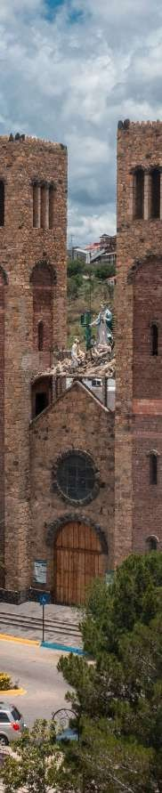

Salidas martes, jueves y sábado hasta el 11 de Enero 2026

ITINERARIO
DÍA 1 - Chihuahua
Traslado del aeropuerto de Chihuahua al hotel. Paseo por la ciudad visitando Catedral, Centro Cultural Universitario - antes Quinta Gameros, la Casa de Pancho Villa – hoy Museo de la Revolución, el Acueducto Colonial y los Murales del Palacio de Gobierno. Los lunes no hay museos abiertos, pero se dará un breve recorrido (no incluye admisiones). Alojamiento.
DÍA 2 - Chihuahua / Parral
Desayuno. Salimos con destino a Parral, conocida localmente como la capital del mundo, haremos un paseo por este importante centro minero en su época, conoceremos acerca de su importante historia, visitando el Palacio Alvarado, la casa Griensen, mina la Prieta, museo de Pancho Villa, entre otros. Alojamiento.
DÍA 3 - Parral / Guachochi
Desayuno. Continuamos nuestro paseo hacia el recientemente nombrado pueblo mágico de Guachochi, haremos un paseo a la cascada del Salto, el lago de las garzas, y el mirador de la sinforosa, barranca conocida como la reyna de las barrancas, la segunda más grande de las siete principales barrancas que conforman el cañón del cobre, el cual es más extenso y profundo que el cañón del Colorado. Alojamiento.
DÍA 4 - Guachochi / Creel
Desayuno. Nos trasladamos al aeropuerto desde donde iniciaremos el sobrevuelo por la Sinforosa para disfrutar de una increíble experiencia e impresionantes vistas. Iniciamos nuestro trayecto por carretera hacia el pueblo maderero de Creel, a la llegada daremos un paseo por los alrededores lago de Arareko, valle de los hongos, Misión de San Ignacio. Alojamiento.
DÍA 5 - Creel / Barrancas
Desayuno. Muy temprano hacemos check out y continuamos nuestro camino hacia la Barranca del Cobre, a la llegada traslado al parque barrancas, en donde opcionalmente podrá disfrutar del espectacular recorrido en el teleférico con un trayecto escénico de 2.8 km a un costado del mirador de piedra volada, la vía ferrata para escalar en roca y rappel, zip rider con una longitud de 2.5 km y el sistema de 7 tirolesas, con tramos de 300 hasta 1,400m permitiendo vuelos con alturas de hasta 450m, cuenta con 7 saltos y 2 puentes colgantes, así como varios senderos, el visitante regresa cómodamente a bordo del teleférico al sitio de inicio del salto (actividades no incluidas). Sugerimos comer en las famosas gorditas de Divisadero o en el restaurante del parque. Tarde libre. Cena y alojamiento.



DÍA 6 - Barrancas / El Fuerte
Desayuno. A las 08:30 am traslado a la estación de Divisadero para tomar el tren CHEPE Express con rumbo a El Fuerte, llegada aproximada 2:35 pm, traslado al hotel. Por la tarde caminata por los alrededores, para conocer el Palacio Municipal, sus casas coloniales, la iglesia y el museo el Fuerte. Alojamiento.
DÍA 7 - El Fuerte / Los Mochis
Desayuno. Traslado al aeropuerto de Los Mochis en función de sus vuelos.

PRECIOS
Precios por persona en pesos (MXN). CATEGORÍA A CON CHEPE CLASE TURISTA
CATEGORIA | PRECIO | SPL. TEMP. ALTA
SGL | $53,445 | $610
DBL | $37,445 | $610
TPL | $30,185 | $610
CPL | $28,719 | $610
Mnr 2-10 | $16,850 | $610

CATEGORÍA B CON CHEPE CLASE EJECUTIVA

CATEGORIA | PRECIO | SPL. TEMP. ALTA
SGL | $58,779 | $610
DBL | $39,979 | $610
TPL | $32,185 | $610
CPL | $30,779 | $610
Mnr 2-10 | $17,310 | $610

Hasta 02 menores compartiendo habitación con 02 adultos. Aplica suplemento en temporada alta, ver fechas en notas importantes.
Precios por persona en pesos (MXN).

COSTO | SUPLEMENTO
$670  $1,735  $270 | Suplemento chepe express turista a clase ejecutiva (temp. baja). Suplemento chepe express ejecutiva a clase primera (temp. baja). Suplemento chepe express turista temporada alta.
$535 | Suplemento chepe express ejecutiva temporada alta.
$535 | Suplemento chepe express primera temporada alta.
$1,270 | Suplemento cena de Navidad o Año Nuevo.
Temporadas del tren (alta): 14 al 27 de Abril / 01 de Julio al 31 de Agoato / 15 de diciembre al 11 de enero del 2026.

HOTELES
Hoteles previstos o similares.
CIUDAD | CATEGORIA A | CATEGORIA B
Chihuahua | Ramada, City Express | Hampton Inn, Highland
Parral | Casa del General, Viejo Mundo | Casa del General, Viejo Mundo
Guachochi | Cabañas Stearman, Melina | Cabañas Stearman, Melina
Creel | Hacienda Don Armando | The Lodge, Quinta Misión
Barrancas | Barrancas del Cobre | Mirador
Bahuichivo | Torres del Fuerte | Posada del Hidalgo

INCLUYE

 Seguro de viaje.


06 noches de alojamiento en categoría elegida con desayuno diario y 01 alimento.


Visitas las mencionadas con guías locales. Traslado y entrada al parque barrancas (no incluye actividades dentro del parque).

Todos los servicios compartidos.

Tren Chepe Express Divisadero/El Fuerte. Sobrevuelo de 20 mins. sobre la Sinforosa. Traslados aeropuerto/hotel y viceversa y traslados terrestres mencionados.

NO INCLUYE


Propinas, entradas o tarifas aéreas no especificados en el programa.


Bebidas en los alimentos y otros no especificados en el itinerario y/o el apartado incluye.

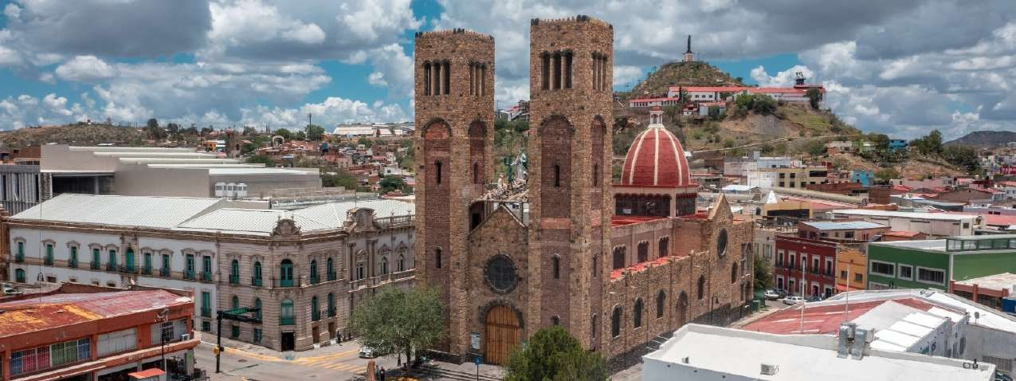

NOTAS IMPORTANTES

- Aplica suplemento de temporada alta semana santa y pascua, 1jul-31ago, días festivos y puentes como 5feb, puente de 21 mar, 1-5may, 15-16 sep, vendimia en octubre (fecha exacta por determinar), muertos, 20 -21nov y 10dic-11ene2026.

- En los meses de agosto y septiembre, en caso de modificación, interrupción o cancelación de rutas o frecuencias del tren chepe, se permitirá cambio de fecha sin cargos hasta 1 año posterior a su fecha original de viaje, ajustándose la tarifa que aplique a la fecha elegida. No se permiten cancelaciones. Favor de considerar obtener tarifas de vuelos flexibles que permitan cambios a sus pasajeros.
- El resto de los meses si aplican cargos por cambios o cancelaciones y se requiere se hagan con anticipación.

- Precios sujetos a cambio y disponibilidad mínimo 2 personas.

- Los lunes los museos se encuentran cerrados.

- Nos reservamos el derecho de realizar cambios en la operativa del recorrido o sustituir servicios por otros similares con posibles suplementos de tarifa, en situaciones fuera de nuestro control como, interrupción de viaje ocasionadas por condiciones adversas del clima o bien debido a alguna otra causa los prestadores de servicios involucrados se vean obligados a cancelar o modificar sus operaciones, tratando siempre de que esto tenga el menor impacto en el recorrido de los pasajeros, no se incluye ningún gasto adicional generado por estas causas.

- Para personas mayores de 70 años aplica suplemento en el seguro. Favor revisar con su ejecutivo.

